2.MS Excel – základní pojmy

Struktura excelovského dokumentu. Sešit, list, řádek, sloupec, buňka, omezení řádků a sloupců. Pojem adresa, typy hodnot, které lze vkládat do buněk - číslo, text, datum, čas. Kopírování a přesouvání obsahu buněk, práce se schránkou. Způsoby adresace A1. versus R1C1. Typy adres - relativní, absolutní, smíšená, pojmenování oblasti. Chování různých typů adres při kopírování obsahů buněk obsahující adresy (vzorců, odkazů). Možnosti vkládání dalších objektů do sešitu. Propojení obrazců s buňkou

Struktura excelovského dokumentu

Sešit
- je to celý excelovský soubor
- přípona: .xlsx, .xls, .xlsm
- může obsahovat jeden nebo více listů a ukládá se jako jeden soubor

List
- jedna tabulka v sešitu
- každý list má vlastní data
- mezi listy lze přepínat
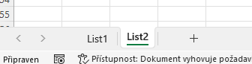

Řádek
- vodorovná řada buněk
- je označený čísly
- je omezený (max. 1 048 576 řádků)
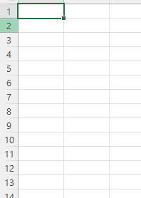

Sloupec
- svislá řada buněk
- označen písmeny
- je omezený (max. 16 384 sloupců)

Buňka
- je průsečík řádku a sloupce
- základní jednotka dat
- může obsahovat: text, číslo, vzorec, datum , funkci
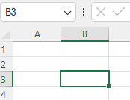

Adresa buňky
- adresa buňky se určuje přesnou polohou buňky v listu
- skládá se z písmene sloupce a čísla řádku

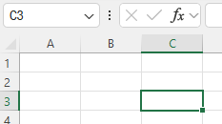

Typy hodnot vkládaných do buněk
- číslo = slouží pro výpočty, může být celé nebo desetinné
- text = popisné údaje, excel s textem nepočítá
- datum = ukládá se jako číslo, zobrazení lze měnit formátem
- čas = ukládá se jako zlomek dne, používá se pro výpočty času

Kopírování a přesouvání obsahu buněk

Kopírování buněk
- slouží k vytvoření obsahu
- stačí CTRL +C > CTRL + V
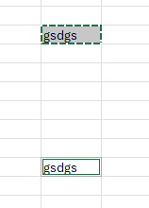
Kopírovaný obsah
Vložený obsah

Přesouvání buněk
- původní obsah se přemístí na jiné místo
- na původním místě zmizí
- stačí CTRL +X > CTRL + V

Práce se schránkou
- schránka je dočasné uložiště dat
- ukládá se do ní: kopírovaný obsah, vyjmutý obsah
- a pro vyložení obsahu ze schránky stačí CTRL + V

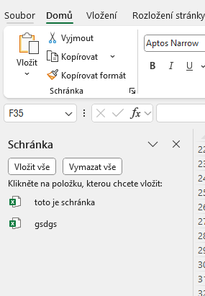
Položky, které jsem kopíroval nebo vyjmul

Způsoby adresace

Adresace A1 (výchozí)
- nejčastěji používaný způsob
- sloupce jsou označeny písmeny, řádky čísli
- zjednodušeně: písmeno sloupce + číslo řádku

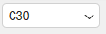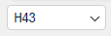

Adresace R1C1
- alternativní způsob adresace
- R (row) = řádek
- C (Column) = sloupec
- používá číselné označení řádků i sloupců
- využívá se u programování a maker

- zapnutí tohoto zobrazení: Soubor > Možnosti > Vzorce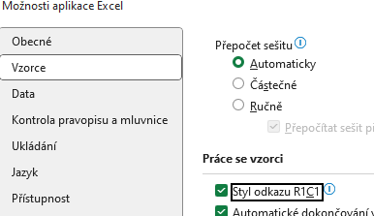

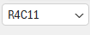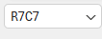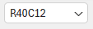
Typy adres buněk

Relativní adresa
- je to základní typ adresy buňky
- při kopírování vzorce se automaticky mění řádek i sloupec podle nové polohy
V buňce C1 mám vzorec =A1+B1
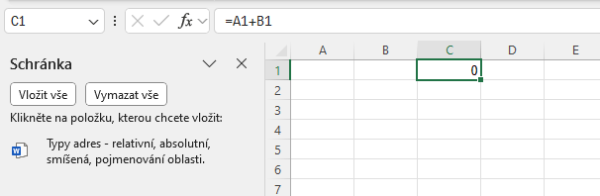

Překopíruji do C2, a díky tomu že je to relativní tak se mi ve vzorci změní z =A1+B1 na =A2+B2

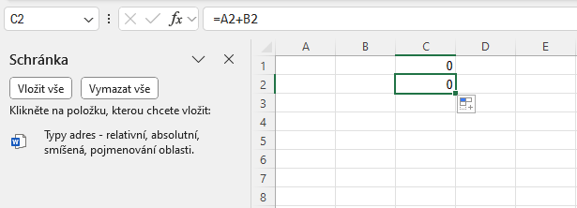

Absolutní adresa
- je to pevná adresa buňky, která se nemění při kopírování vzorce
- používá se znak $, který zafixuje řádek i sloupec
Dal jsem A1 do dolarových závorek, díky tomu se mi ta hodnota zafixovala a při kopírování vzorce bude mít A1 sále hodnotu 2 a B1 bude furt B1

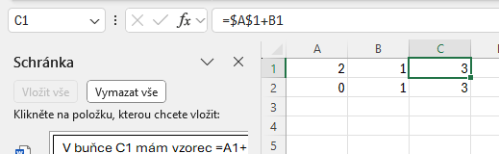

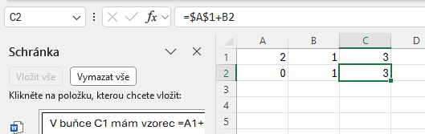

DŮLEŽITÉ POUŽÍVAT ZKRATKU F4, KTERÁ MĚNÍ VZORCE PŘIDÁVÁ $
Smíšená adresa
- smíšená adresa má zafixovat buď řádek, nebo sloupec, ale ne obojí
$A1 = sloupec se nemění, mění se řádek
A$1 = sloupec se mění, řádek se nemění
- u čeho je znak $ tak tomu říkáme že se to nesmí měnit
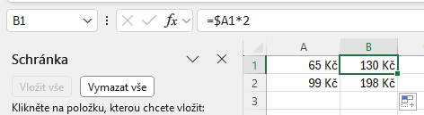

Díky tomuhle se mění jen řádek, takže vždy násobí tu hodnotu ve sloupci A
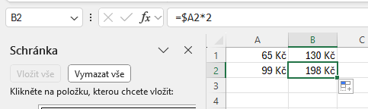

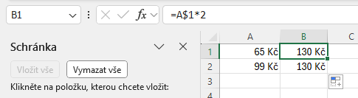

Při tomto už to nefunguje

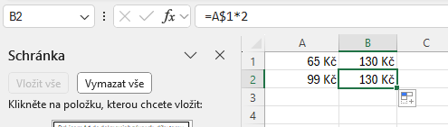

Pojmenování oblasti
- umožňuje nahradit adresu buňky nebo oblasti názvem, který je přehlednější a srozumitelnější
- buňka má jméno místo adresy
Zde jsem přejmenoval buňku B1 na DPH

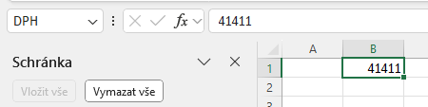

A do buňky B5, jsem napsal vzorec =DPH, a díky tomu se mi zobrazila hodnota, která je v přejmenované buňce

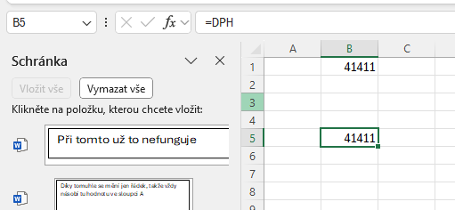

Chování různých typů adres při kopírování vzorců
- při kopírování buněk, které obsahují vzorce nebo odkazy na jiné buňky, se adresa ve vzorci může měnit podle typu adresy, která je ve vzorci použita

Relativní adresa
- relativní adresa se automaticky přepočítává podle nové polohy buňky
V buňce C1 máme vzorec

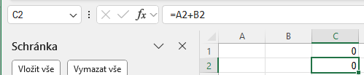
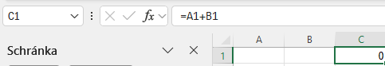
Při kopírování se vzorec změní

- při kopírování dolů se změní řádek
- při kopírování doprava se mění sloupec

Absolutní adresa
- je při kopírování pevně zafixovaná a nikdy se nemění
V buňce C1 máme zafixovanou adresu B1

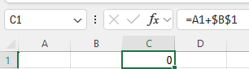

Při kopírování zůstane stejná

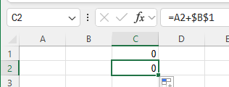

Smíšená adresa
- mění se buď jen řádek anebo sloupec

Možnost vkládání objektů do sešitu
- do sešitu lze vkládat:
Grafy, Obrázky, Obrazce, SmartArt, Textová pole, Ovládací prvky
V kartě vložení máme veškeré typy objektů

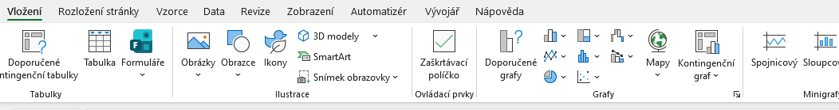
V kartě vývojář máme možnost vkládat různá tlačítka
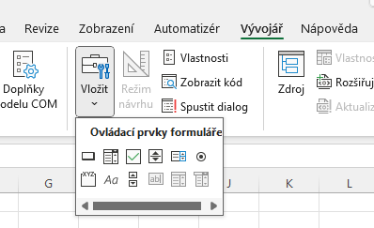

Propojení obrazců s buňkou
- lze je propojit tak aby:
zobrazovaly hodnotu z buňky
sloužily jako tlačítko

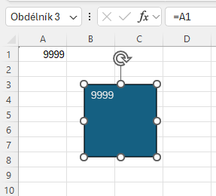
Pro propojení obrazce s buňkou stačí do vzorce obrazce napsat adresu buňky se kterou chceme, aby byl propojený

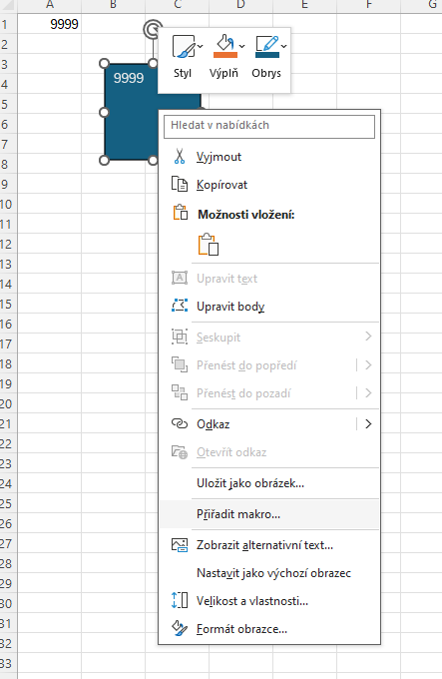

Aby sloužil objekt jako tlačítko tak mu musíme přiřadit makro, které bude vykonávat nějakou funkci

